Hardie® Panel Fassadensystem

James Hardie Europe

Eigenschaften

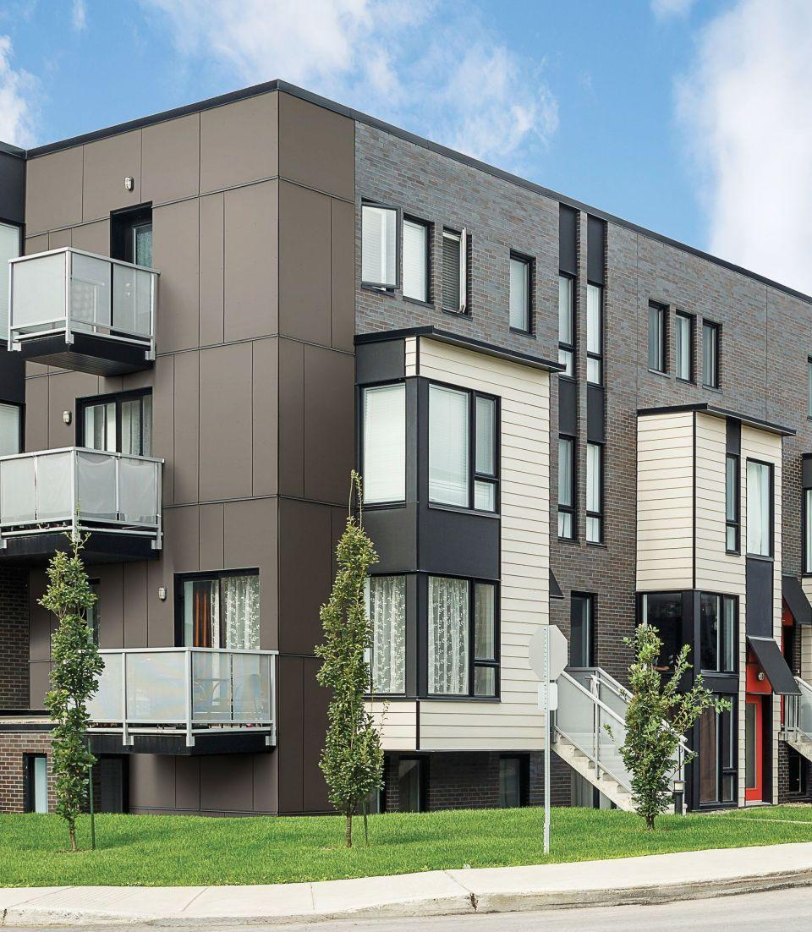

Farbton

anthrazit, grau, schwarz, weiß

Konstruktionstyp

Elementfassade

Oberfläche

beschichtet

Breite (mm)

1.220,00

Länge (mm)

3.050,00

Stärke (mm)

8,00 - 11,00

Ausführung Bekleidung

Platte

Brandverhalten

A2-s1, d0

Kantenausführung

gerade

Werkstoff Profil, Rahmen

Faserzement

Wärmeleitfähigkeit (W/(m\*K))

0,23